Bijlage C: Model Holdingverklaring
Indien Inschrijver niet een Samenwerkingsverband is:
        - De Inschrijver maakt wel / geen¹⁾ deel uit van een holdingmaatschappij.
        - De Inschrijver maakt bij het verstrekken van de informatie conform het model in Bijlage E wel / geen¹⁾ gebruik van de jaarcijfers van de bedoelde holdingmaatschappij.
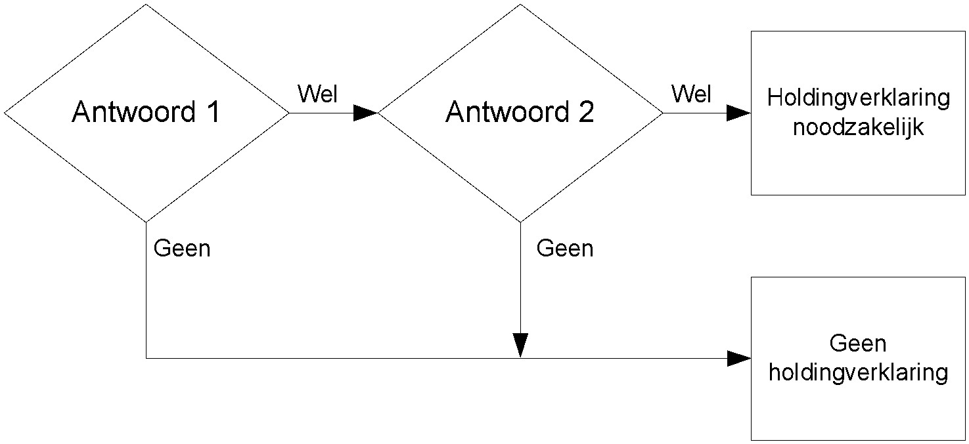
Indien Inschrijver wél een Samenwerkingsverband is:
        - De Combinant maakt wel / geen¹⁾ deel uit van een holdingmaatschappij.
        - Het Samenwerkingsverband maakt bij het verstrekken van de informatie conform Bijlage B wel / geen¹⁾ gebruik van de jaarcijfers van de bedoelde holdingmaatschappij waar Combinant deel van uitmaakt.

☐ Indien holdingverklaring wél van toepassing is:
Hierbij verklaart de hieronder vermelde hoogste moedermaatschappij van de holding waar de Inschrijver deel van uitmaakt zich hoofdelijk aansprakelijk voor de nakoming van de overeenkomst(en) die GR De Bevelanden in voorkomend geval sluit met de hieronder vermelde Inschrijver.

☐ Indien holdingverklaring níet van toepassing is:
Hierbij verklaart de hieronder vermelde Inschrijver dat de holdingverklaring niet van toepassing is.

Namens de hoogste moedermaatschappij:
Bedrijfsnaam:
Naam bevoegd vertegenwoordiger:
Functie:
Handtekening:
Plaats en datum:
Namens Inschrijver:
Bedrijfsnaam:
Naam bevoegd vertegenwoordiger:
Functie:
Handtekening:
Plaats en datum:

Doorhalen wat niet van toepassing is.

